**Министерство образования и науки Челябинской области**

**филиал МБОУ «СОШ № 4»**

**г.Еманжелинск**

**Методическая разработка**

**мероприятия**

**«Путешествие к звездам»**

Разработала: Дрегер Е.Н.,

Учитель математики и физики

2023

**Оглавление**

|  |  |  |
| --- | --- | --- |
| 1 | Введение | 3 |
| 2 | План мероприятия | 4 |
| 3 | Ход мероприятия | 5 |
| 4 | Приложение А | 6 |
| 5 | Приложение Б | 7 |
| 6 | Приложение В | 8 |
| 7 | Приложение Г | 9 |
| 8 | Приложение Д | 10 |

**Введение**

Урок «Путешествие к звездам» посвящен Дню космонавтики. Участие ребят позволит проявить индивидуальные способности, знания по физике, астрономии, математике.

В основу приняты карточки-задания включающие в себя решение задач, задания на логическое мышление, устное описание заданий. При проведении игры учитываются общепедагогические, психологические и дидактические принципы, позволяющие развивать познавательный интерес у обучающихся, умение работать в группах.

На уроке используется доска, красочные карточки с описаниями, различного вида задания. В процессе выполнения заданий ребята применяют знания , полученные на уроках математики, физики, географии и других предметов.

**План мероприятия**

Цель**:** - развитие познавательной деятельности обучающихся по астрономии;

- воспитание чувства ответственности и патриотизма;

- формирование интереса к предметам физика, астрономия, математика, география

Задачи:

1. Воспитание ответственности за будущее планеты, забота об экологии окружающей среды.
2. Развитие интереса к новым достижениям и открытиям в космосе.
3. Формировать навыки использования и применения полученных знаний на практике.
4. Формировать способность работать в группах, развивать чувства ответственности и стремления к победе.

ТС для урока-путешествия: карта Российской Федерации, карта звездного неба, флажки различных цветов, макет корабля «Восток», фотоснимки космонавтов, планет, космических ракет-кораблей, карточки-задания.

**Ход мероприятия**

**Учитель:**

Сегодня у нас урок-путешествие. В преддверии праздника –Дня космонавтики мы с вами тоже отправимся в космический полет на одну из загадочных планет. Но прежде чем отправиться в полет мы должны пройти все этапы подготовки, получить разрешение на полет.

Запуск всех ракет производится с космодрома. Но чтобы до него добраться необходимо проехать немалый путь. На каждом этапе вы должны выполнить определенное задание и тогда ваш путь продолжится, кто первым доберется до космодрома – тот и первым отправится в космическое путешествие.

Чтобы получить право начать свое путь к космодрому капитаны команд должны ответить на большее количество вопросов, тем самым доказать, что его экипаж готов к полету.

Итак, мы начинаем.

У нас 3 команды-экипажи готовых к совершению полета на ракетах: «Восток», «Восход», «Союз».

На доске карта-путь к космодрому, на которой нанесены основные остановки – чтобы к ним добраться необходимо выполнить задание по карточке.

**1 задание:** Бортинженер экипажа отвечает на вопросы и должен дать как можно больше верных ответов.

(экипаж, получивший большее количество баллов первым начинает путь к космодрому)

**2 задание:** Каждый экипаж получает конверт с заданиями. Капитан выбирает первую карточку и команда выполняет задание, которое укажет на дальнейшие действия экипажа. Каждому экипажу необходимо доехать до космодрома.

(выполняются задания и на карте устанавливают флажки по мере продвижения каждой команды).

**3 задание:** Капитаны **э**кипажей, прибывших на космодром, должныответить на вопросы о космонавтах и планетах. (кто больше правильных ответов даст).

Разрешение первыми выйти на «СТАРТ» получает экипаж – получивший большее количество баллов.

**4 задание:** Старт –дан. Счастливого полета! 5 минут – полет нормальный! Зачитываются красивые описания о космосе. Найдите ошибку.

**5 задание**: Возвращение на Землю – «встреча» экипажа. Экипаж должен составить интересный рассказ о своих впечатлениях о полете.

**Подведение итогов полета, награждение «космонавтов» орденами.**

Первое место- экипаж «Восход» - 22 балла – присваивается звание «Герой космоса»

Второе место – экипаж «Восток» - 21 балл - звание «Летчик –космонавт»

Третье место – экипаж «Союз» - 17,5 баллов - звание « космонавт-испытатель».

Приложение А

**1 задание:**

1. Что такое электричество? (янтарь)
2. Сколько законов в электричестве? (3)
3. С помощью какого прибора можно определить стороны света? (компас)
4. Без какого зверька невозможно вести диалог с компьютером? (мышь)
5. Как называется гигантское скопление звезд? (галактика)
6. Какое грозное оружие носит имя девочки? (Катюша)
7. Сколько в данной фигуре треугольников? (16)
8. Можно ли носить электричество в кармане? (можно: плеер, мобильник, батарейки)
9. Твердая вода (лед)
10. Что меньше: молекула или атом? (атом)
11. Газ, которого не существует? (идеальный)
12. Переход вещества из твердого состояния в жидкое? (плавление)
13. Жидкий металл…. (ртуть)
14. Как расшифровывается МКТ? (молекулярно-кинетическая теория)
15. В каких единицах измеряют энергию? (Джоуль)
16. Вода в воздухе? (влажность)
17. Единица измерения массы…. (кг)
18. Процесс при постоянной температуре…. (изотермический)
19. Сколько планет в солнечной системе? (10)
20. Вода с неба? (дождь)
21. Чем измеряют работу электроприборов? (счетчик)
22. Какой из называют «даром небес»? (железо: железные метеориты)
23. Раздел физики, изучающий световые явления…. (оптика)
24. Явление изменения формы тела… (деформация)
25. Самая яркая звезда на небе? (Сириус)

Приложение Б

**2 задание:** Карточки с заданиями для команд

№1Каким будет сопротивление в цепи при

напряжении 220 В и силе тока 110 А?

№ 2Сколько тепла в кДж выделится при силе

тока в цепи 1 А и сопротивлении 100 Ом

за 40 секунд?

№ 3Какой мощности прибор включен в цепь

при сопротивлении 600 Ом и силе тока 0,1 А?

№ 4Извините, технические неполадки!

Вернитесь в пункт 2 для замены транспорта.

№ 5В сосуде объемом 0, 02 м3 газ находится

под давлением 6 Па. Каким станет давление,

если газ поместить в сосуд объемом 0, 04 м3?

№ 6 Погода чудесная! Настроение отличное!

Скорость в норме, разрешено переехать

в пункт 7.

№ 7Вы прибыли на космодром!

Приветствуем экипаж!

Разрешаем продолжить подготовку к полету!

Приложение В

**3 задание**: Конкурс капитанов

1. Первая женщина космонавт – Валентина Терешкова
2. Сколько раз Гагарин облетел вокруг Земли? - 1
3. Назовите космодромы, с которых запускались ракеты, космические корабли и шатлы в космос. – Байконур, Плесецк, Капустин Яр, Свободный
4. За какое время земля делает оборот вокруг Солнца? - за 1 год
5. Как назывался корабль, на котором был совершен первый полет в космос? – Восток
6. Космонавт, первый вышедший в открытый космос. – Леонов Алексей
7. Когда был запущен первый искусственный спутник Земли? - 4 октября 1957 г
8. В каком году полетела женщина- космонавт и на каком корабле? – 1963, Восток-6
9. Планеты-соседи Земли? - Венера и марс
10. Космонавты нашей области? - Шеффер, Сураев
11. Бывали ли случаи неудачных возвращений космонавтов? - да
12. Сколько времени Гагарин был в полете? – 108 минут
13. Сколько спутников у Земли? – один – Луна
14. Как называется наша Галактика? – Млечный путь
15. Назовите семейную пару космонавтов. – Кондакова, Рюмин
16. Первая женщина-космонавт, вышедшая в открытый космос. – С.Савицкая
17. Сколько созвездий во вселенной ? – 88
18. Назовите имена известных вам космонавтов…. Титов, Гречко, Рюмин, Леонов, Романенко, Савицкая, Терешкова, Кондакова, Шеффер, Сураев,…
19. Спецодежда космонавта.(Скафандр)
20. Сколько собак в первый раз летало в космос? (Одна – Лайка)
21. Как называется место, откуда запускают в космос ракеты? (Космодром)
22. Почему на обертках шоколадных батончиков "MilkyWay" изображены звезды? ( По-английски MilkyWay - Молочный Путь)
23. На какой максимальной высоте находился корабль во время полета Гагарина? 302 км
24. Кто первым из живых существ на космическом аппарате 21 сентября 1968 года облетел Луну? (Черепаха)
25. Представьте себе, что вы оказались на Луне и вам что-то надо сказать друг другу. Как это можно сделать? (При помощи жестов и радио. На Земле звук передается через воздух, но на Луне воздуха нет. Поэтому на Луне  всегда полная тишина: сколько ни кричи, никто не услышит)

Приложение Г

**4 задание:**

**Литературные описания Млечного пути:**

1. «А ночь была чудесная! на ясном, без единого облачка небе, с россыпью звезд и туманной полоской Млечного пути, сияла полная Луна»
2. «Ночь была великолепная – теплая и ясная; Луна ярко сияла среди мерцающих звезд, и Млечный Путь переливался серебром»
3. «Хлопец с трудом раскрыл отяжелевшие веки, он увидел только серый Чумацкий Шлях (Млечный Путь), пересекающий небо, и на нем месяц, блестевший истертой подковой».
4. « Наступила ночь.над головой повисла серебряной лодочкой лежачая Луна. Млечный Путь поднялся мостом через весь небосвод- от горизонта до горизонта»

Ответ: при лунном сиянии Млечный Путь не виден

Приложение Д

**Награждение «экипажей»**

Герой космоса – 1 место Летчик-космонавт – 2 место

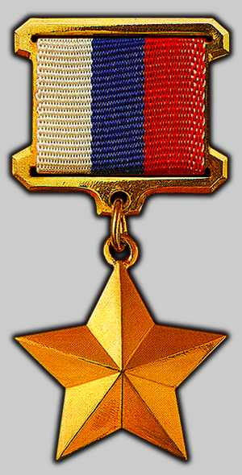 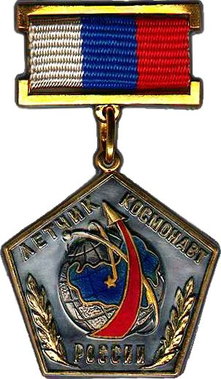

Космонавт – испытатель – 3 место